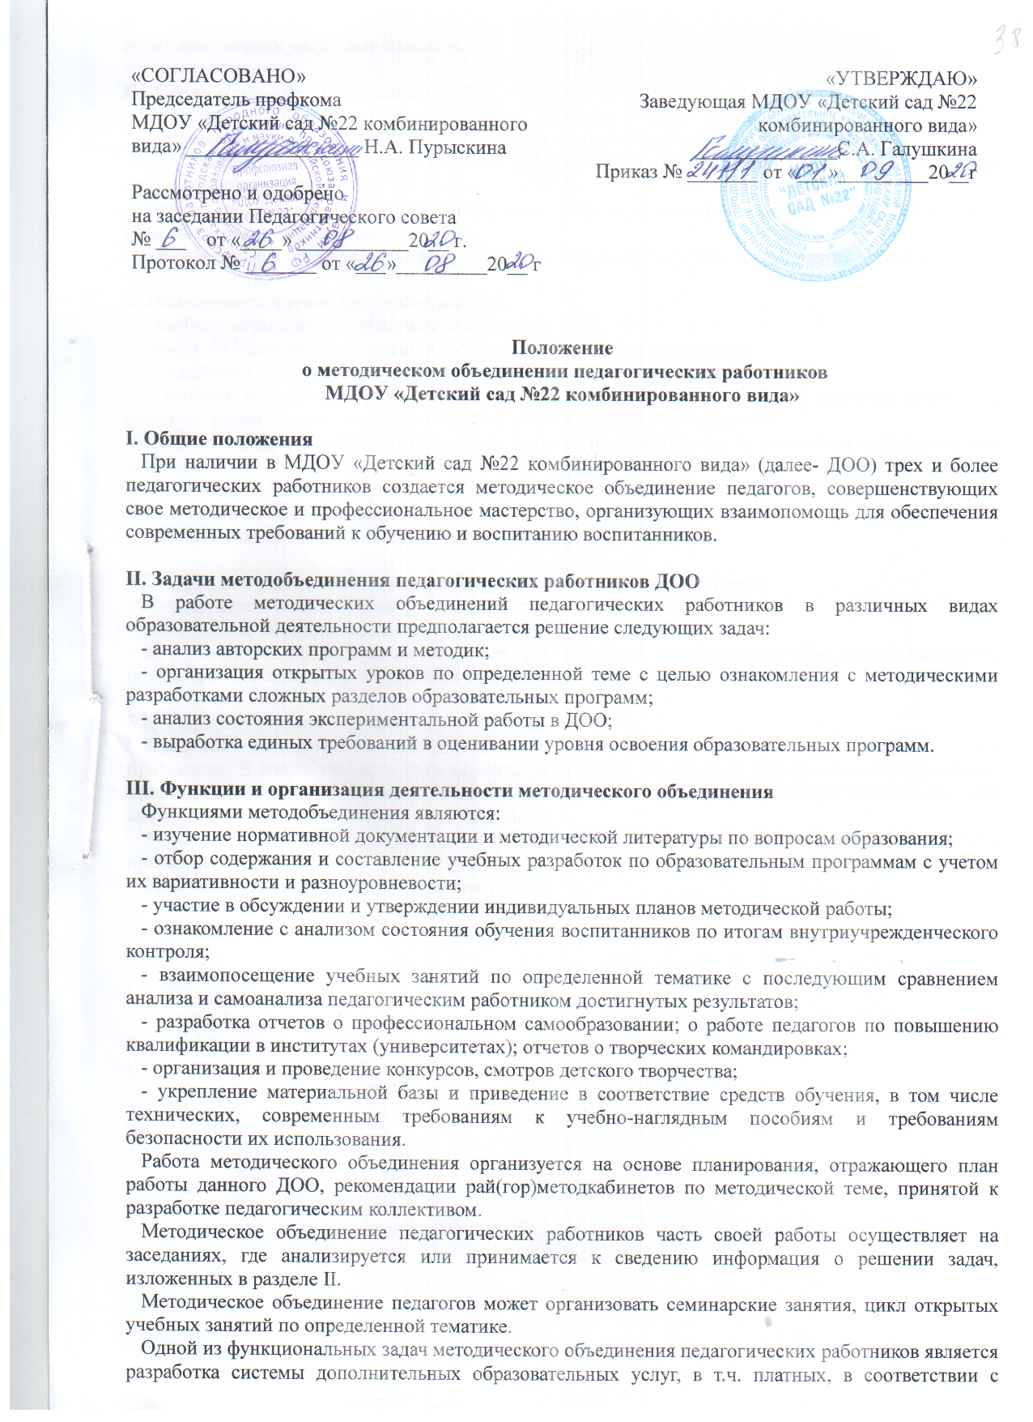образовательными запросами населения.

IV. Права методического объединения
Методическое объединение педагогических работников имеет право:
- рекомендовать администрации ДОО распределение учебной нагрузки при тарификации;
- устанавливать оплату педагогическим работникам за методическую работу при разработке трудных тем образовательных программ;
- решать вопрос о возможности организации платных образовательных услуг в соответствии с образовательными запросами населения;
- предлагать для обсуждения новые наглядно-методические пособия для обучения воспитанников.

V. Обязанности членов методобъединения
Участник методического объединения обязан:
- иметь собственную программу профессионального самообразования;
- участвовать в заседаниях методобъединения, практических семинарах и т.д.;
- активно участвовать в разработке открытых мероприятий (учебных занятий, конкурсов, смотров), стремиться к повышению уровня профессионального мастерства;
- знать современные направления развития методики воспитания, ознакомиться с Федеральным законом от 29.12.2012 года № 273-ФЗ «Об образовании в Российской Федерации», другими нормативными документами, регулирующими деятельность ДОО, требованиями к квалификационным категориям;
- владеть основами самоанализа педагогической деятельности.

VI. Управление деятельностью методического объединения педагогов
Методическим объединением руководит старший воспитатель.
План работы методобъединения утверждается заведующим ДОО.
За учебный год проводятся не менее четырех заседаний методического объединения педагогов; практический семинар с организацией тематических открытых учебных занятий.

VII. Порядок документирования
Заседания методического объединения педагогических работников оформляются в виде протоколов. В конце учебного года администрация ДОО анализирует работу методобъединения и принимает на хранение (на период в течение трех лет) план работы, тетрадь протоколов заседаний методобъединения, отчет о выполненной работе*.
* Данное Положение утверждается на педагогическом совете ДОУ. Вводится в действие приказом по ДОО.
Срок действия Положения не ограничен.

